Improving Economic and Social Impact of Rural Electrification
(IMPROVES-RE)

Amélioration de l’impact social et économique de l’électrification rurale

ÉTUDE SOCIO-ÉCONOMIQUE DANS LA ZONE PILOTE

Rapport de démarrage
(Juin 2006)



Ingénieur Conseil pour le Développement

Sommaire

Introduction 2
1. Présentation de la zone pilote 2
2. Méthodologie 2
2.1. Principes de travail 2
2.2. Collecte de données 3
2.3. Entrevues avec les acteurs et visites des installations 4
2.4. Déroulement des activités 4
3. Résultat 5
3.1. Collecte des données 5
3.2. Entrevues avec les acteurs et visites des installations 5
Conclusion 6
Annexes 7

Introduction

Conformément au document de projet IMPROVES-RE (groupes d’activités n°3 et n°4), une partie du cercle de Dioila, dans la région de Koulikoro au Mali, a été choisie comme zone pilote. L’étude socio-économique en cours dans cette zone pilote a déjà permis la collecte des données sur le terrain, auprès des localités, des ménages et des activités professionnelles.

Ce rapport de démarrage présente la méthodologie de l’étude socio-économique et le résultat de la collecte des données à titre d’une contribution de ICD prévue à cette étape du projet. Les résultats de l’analyse des données et ceux de leur restitution au niveau local feront l’objet respectivement d’un rapport intérimaire et d’un rapport final à présenter ultérieurement.

Présentation de la zone pilote

La zone pilote choisie au Mali est une partie du cercle de Dioila dans la région de Koulikoro (Cf. rapport monographique du cercle de Dioila pour plus d’information sur la zone pilote).

Le choix de cette zone est conforme au document de projet ; elle compte 193.733 habitants, répartis entre 198 localités dont une seule électrifiée, la ville de Dioila, qui est le chef-lieu de cercle du même. En outre, elle prend en compte deux localités du PRODER (programme décennal d'électrification rurale de l'Agence Malienne pour le Développement de l’Énergie Domestique et de l’Électrification Rurale, AMADER) non encore étudiées à l’époque (Wacoro, Maban). Le détail de la répartition démographique des localités non électrifiées est présenté à l’annexe.

 | Taille de la population | Population en 2005 | Nombre de localités
Localité électrifiée |  | 10 706 | 1
Localités non électrifiées | 0-300 | 5 164 | 23
 | 300-2000 | 137 759 | 162
 | 2000-5000 | 27 760 | 10
 | > 5000 | 12 344 | 2
 | Sous total | 183 027 | 197
Total |  | 193 733 | 198
Tableau 1 : Répartition démographique des localités de la zone pilote

Méthodologie

Principes de travail

L’approche méthodologique utilisée par ICD pour l’étude socio-économique s’est basée sur les principes suivants :
- le recueil et l’exploitation de la documentation relative à la zone pilote ;
- la concertation avec le partenaire institutionnel du projet au Mali, AMADER, et aussi les acteurs locaux dans la zone pilote dont l’Organisation Néerlandaise de Développement (SNV), afin que les avis des uns et des autres soient pris en compte pour favoriser l’atteinte des objectifs notamment la validation de la structure de l’indicateur de potentiel de développement (IPD) et la présélection de localités pouvant être à priori considérées comme pôles de développement ;
- les entretiens individuels avec les localités, les ménages et les activités professionnelles à travers des outils spécifiques de collecte des données.

Collecte de données

Outils de collecte des données

La collecte des données nécessaires à l’étude socio-économique a été faite à travers cinq types de questionnaire et deux types d’enquête.

Les cinq types de questionnaire utilisés sont : (i) questionnaire "localité", (ii) questionnaire "services sociaux", (iii) questionnaire "ménage non raccordé", (iv) questionnaire "ménage raccordé" et (v) questionnaire "activités professionnelles".

Les deux types d’enquête sont :
- les enquêtes "Analyse des pôles de développement" portant uniquement sur les deux questionnaires ‘’localité’’ et ‘’services sociaux’’ ;
- les enquêtes "Analyse de la demande solvable" portant sur l’ensemble des cinq questionnaires comme suit : le questionnaire ‘’localité’’ sauf les points 103 à 106, le questionnaire ‘’services sociaux’’ sauf les points relatifs à l’origine des apprenants ou des patients, les questionnaires ‘’ménage non raccordé’’, ‘’ménage raccordé’’ et ‘’activités professionnelles’’ dans leur totalité.

Échantillonnage

Un échantillon de 22 localités a été construit par IED en concertation avec ICD :
- D’une part, pour les enquêtes ‘’Analyse des pôles de développement’’, 10 localités ont été retenues à priori comme pôles de développement conformément aux critères de choix indiqués dans le rapport D3 et selon les données disponibles dans le SIG ;
- D’autre part, l’échantillonnage des enquêtes ‘’Analyse de la demande solvable’’ a permis de couvrir différentes tailles de localités non électrifiées ou différentes options d’électrification rurale (0-300, 300-2000, 2000-5000, et + de 5000).

 | Localité (Commune) | Pop en 2005 | Enquête localités électrifiées | Enquête localité non électrifiée | Enquête pôles de développement
1 | Dioila (Dioila) | 10706 | x |  | x
2 | Fadabougou (Kaladougou) | 283 |  | x
3 | Flala Fahiri (Diedougou) | 297 |  | x
4 | Baou Foulala (Banco) | 1 509 |  | x | x
5 | N'golobougou (N'golobougou) | 1 749 |  | x | x
6 | Senou (Kemekako) | 470 |  | x | x
7 | Falani (Banco) | 1 175 |  | x | x
8 | Seyla Soba (Diedougou) | 1 996 |  | x | x
9 | Diele (Jekafo) | 925 |  | x | x
10 | N'domi (Kaladougou) | 425 |  | x
11 | Toula (Kaladougou) | 786 |  | x
12 | Donobougou (Degnekoro) | 714 |  | x
13 | Sanan (Degnekoro) | 489 |  | x
14 | Timpana (Degnekoro) | 320 |  | x
15 | Sirakoro (Degnekoro) | 1 832 |  | x
16 | Sirankoro (N'golobougou) | 1 022 |  | x
17 | Djiguila (N'golobougou) | 813 |  | x
18 | Koula (Banco) | 2 388 |  | x | x
19 | Wacoro (Wacoro) | 6 624 |  | x
20 | Maban (Kilidougou) | 5 720 |  | x
21 | Banco (Banco) | 3 062 |  |  | x
22 | Beleko Soba (Diedougou) | 3 647 |  |  | x
 | Total | 46 952 | 1 | 19 | 10
Tableau 2 : Échantillonnage et combinaison des deux types d’enquête

Dans chaque localité, l’équipe d’enquête a procédé à un échantillonnage des ménages (raccordés et non raccordés) à enquêter en touchant au minimum 10% du nombre total de ménages et en prenant en compte le standing de l’habitat.

Entrevues avec les acteurs et visites des installations

Dans le cadre de la mobilisation des acteurs locaux, ETC a conduit en compagnie de ICD une mission de terrain pour des entrevues avec des acteurs ressources et visites des installations électriques. Pour cette mission, sur instructions données par ETC, ICD a proposé une liste de quatre localités de l’échantillon construit pour les entrevues : un village électrifié (Dioila), un village avec un IPD bas (Beleko Flala), un village avec IPD moyen (Seyla Soba) et un village avec IPD haut (Beleko Soba).

Les acteurs (administrations d’État et des collectivités territoriales, chefferies des villages, petits opérateurs de services d’électricité, commerçants ou boutiquiers, ONG, groupements ou associations) avec lesquels la mission a eu des entrevues ont été identifiés à l’avance et parfois par opportunité dans les quatre localités, choisies à cet effet, et parfois dans d’autres localités traversées par la mission.

Déroulement des activités

Période | Activités
Décembre 2005 à janvier 2006 | Finalisation des termes de référence de l’étude socio-économique :  - Confirmation du choix de la zone pilote,  - Validation de la structure de l’IPD par l’AMADER et les acteurs locaux  - Proposition de localités présélectionnées comme pôles potentiels de développement pour permettre l’échantillonnage de localités à enquêter,  - Observations sur les questionnaires.  Échanges avec SNV pour collaboration au niveau local.
Février à mars 2006 | Démarrage des activités de recherche sur le terrain :  - Séance de travail avec SNV Dioila,  - Visite au Préfet du cercle de Dioila,  - Visite à l’Union Locale de Productrices de Karité (ULPK) et l’Union Locale des Producteurs de Céréales (ULPC) de Dioila,  - Visite à la mairie de la commune de Kaladougou (dans le ressort duquel se trouve la ville de Dioila) et rencontre avec le maire et le 1er adjoint au maire,  - Application test des fiches d’enquête auprès des ménages, services sociaux et opérateurs dans la ville de Dioila,  Prise de contact avec la Coordination du Centre Régional EDM de Fana (qui couvre la ville de Dioila dans le cadre de la concession du service public électricité).  Prise de contact avec l’Association des Usagers de l’eau potable via le gestionnaire (qui est l’exploitant délégué du système d’alimentation en eau potable de la ville de Dioila).  Mission de supervision du déroulement des enquêtes de l’étude socio-économique dans la zone pilote.  Participation aux travaux du Comité Local d’Orientation (CLO) du cercle de Dioila : présentation succincte du programme IMPROVES-RE et informations sur l’étude socio-économique dans la zone pilote (choix de la zone et sélection des localités à priori considérées comme pôles de développement).
Mars 2006 | Entrevues avec les acteurs et visites des installations, pour la validation de l’IPD et le choix des PdD (en compagnie de ETC) :  - Visite de la PTF avec réseau électricité dans le village de Markacoungo  - Entrevue avec SNV Dioila  - Entrevue avec le conseil de cercle  - Entrevue avec Oumar BAGAGA, un petit opérateur de service d’électricité dans le village de Konobougou  - Entrevue avec la mairie de la commune rurale de Diedougou  - Entrevue avec le village de Seyla Soba (chef de village et plusieurs villageois)  - Visite au Centre de santé communautaire de Seyla Soba  - Entrevue avec Bourama COULIBALY, un petit opérateur de service d’électricité dans le village de Beleko Soba  - Entrevue avec Lamine FOMBA, un petit opérateur de service d’électricité dans le village de Beleko Soba  - Entrevue avec l’association ‘’Kanouya Ton’’ des femmes du quartier Diawarala du village de Beleko Soba exploitante d’une PTF sans réseau électricité  - Entrevue avec AMADER (DER)

Résultat

Collecte des données

La recherche documentaire a permis l’élaboration d’un petit rapport monographique fournissant des informations générales sur le cercle de Dioila et la zone pilote du projet.

Les enquêtes quantitatives ont permis de toucher avec succès :
- 22 localités de l’échantillon, par les questionnaires ‘’localité’’ et ‘’services sociaux’’ ;
- 60 ménages raccordés dans le seul village électrifié de l’échantillon, par le questionnaire ‘’ménage raccordé’’ ;
- 412 ménages non raccordés dans 19 villages de l’échantillon, par le questionnaire ‘’ménage non raccordé’’ ;
- 33 opérateurs de moulin, par le questionnaire ‘’activité professionnelle’’.

Le traitement de l’ensemble de ces questionnaires remplis n’a consisté qu’en une saisie brute sous différents masques préparés sous le logiciel Excel.

Entrevues avec les acteurs et visites des installations

Les entrevues avec des acteurs et les visites des PTF avec réseau électricité ont permis :
- d’analyser les dynamiques socio-économiques dans la zone pilote,
- de valider la structure de l’IPD et le choix des PdD selon les avis des acteurs locaux,
- de cerner une approche de projet de pré électrification rurale à partir des PTF,
- d’identifier quelques personnes morales et physiques présentant des potentialités pour être promoteur de projet d’électrification dans la zone,
- d’identifier les participants à l’atelier de restitution et d’échange avec les acteurs locaux.

Conclusion

Sous réserve de confirmation par les résultats de l’analyse des données et leur restitution aux acteurs locaux, le programme IMPROVES-RE devra être en mesure de sortir des projets potentiels d’électrification rurale dans la zone pilote et faire de l’intermédiation en mettant les candidats opérateurs potentiels en contact avec l’AMADER. Pour ce faire, les entrevues avec les acteurs ressources doivent être poursuivis afin de cerner davantage les idées de projets potentiels et de mobiliser (actions d’information et de sensibilisation sur les opportunités offertes) les acteurs (opérateurs et AMADER).

Annexes

Personnes et institutions rencontrées

Prénoms et NOM | Institution | Fonction
Alassane AGALASSOU | AMADER (DER) | Chef service montage projet ER
Adama SISSOKO | AMADER (DER) | Directeur ER
Alou DIARRA | Bureaux du cercle de Dioila | Préfet
Dramane KÉÏTA | Union Locale des Productrices de Karité (ULPK) et Union Locale de Producteurs de Céréales (ULPC) de Dioila | Directeur Technique
Yacouba Dowélé MARICO | Commune rurale de Kaladougou | Maire
N’Golo SANGARÉ | Commune rurale de Kaladougou | 1er adjoint au maire
Mamadou TOGO | Centre de Conseil Communal (CCC) à la SNV Dioila | Conseiller
Cheicknè SIDIBÉ | Centre de Conseil Communal (CCC) à la SNV Dioila | Chef Conseiller
Demba TOUNKARA | Centre de Conseil Communal (CCC) à la SNV Dioila | Conseiller
Amadou TRAORÉ | Association des Usagers de l’eau potable / exploitant délégué du système d’alimentation en eau potable de la ville de Dioila | Gestionnaire
Abdoulaye COULIBALY | Coordination Centre Régional EDM de Fana | Responsable clientèle
Bourama KÉÏTA | Conseil de Cercle de Dioila | Président
Makoro COULIBALY | Conseil de Cercle de Dioila | 1er Vice Président
Dioncounda KANOUTÉ | Conseil de Cercle de Dioila | Secrétaire général
Makan SISSOKO | Bureaux du cercle de Dioila | 1er adjoint au préfet
Mamoutou DIARRA | Union Locale des Productrices de Karité (ULPK) et Union Locale de Producteurs de Céréales (ULPC) de Dioila | Conseiller céréale
Oumar BAGAGA | Petit opérateur de service d’électricité | Promoteur
Tiéfolo COULIBALY | Mairie de la commune rurale de Diedougou | Maire
Bourama COULIBALY | Petit opérateur de service d’électricité à Beleko Soba | Promoteur
Kalifa FOMBA | Petit opérateur de service d’électricité à Beleko Soba | Gestionnaire

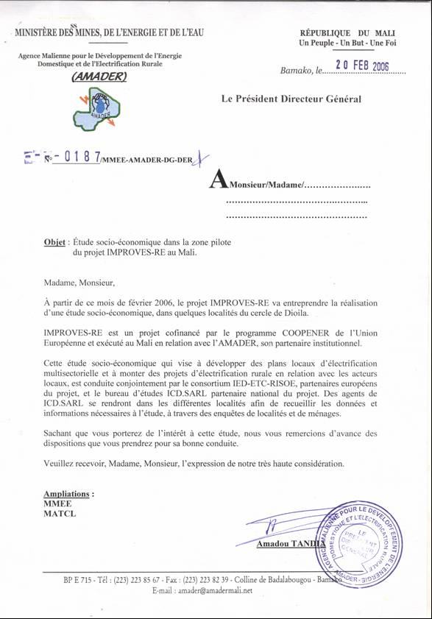

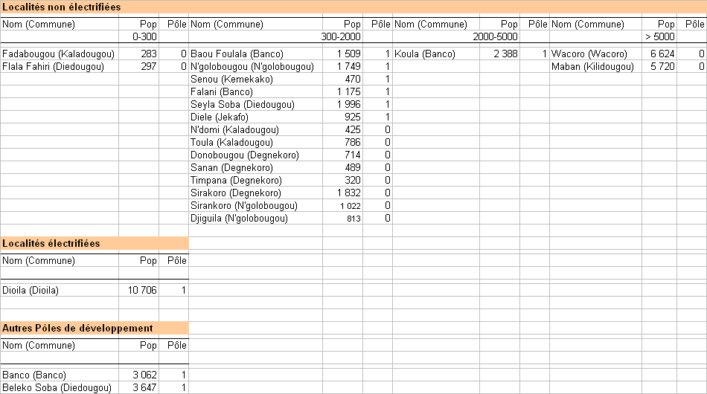

Tableau : Échantillonnage

